일일 보고서 | 결  재 | 담당자

프로젝트명 | 음향 데이터 COVID-19 검출 | 단 계 | 프로젝트주제선정 |  | 업무명 | 주제선정 및 자료조사
문서 번호 | 1 | 일 시 | 2022-12-12 |  | 장 소 | 한경닷컴IT교육센터  2강의장
참여자 명단 | 김영원, 정호영, 김혜원
주 제 | 머신러닝/딥러닝 프로젝트 아이디어 도출
회의내용  /이슈 | 1. 착수 전 보고서 발표  2. GitHub 사용법 (수업)  <김영원>  발표 연습  <장호영>  챗봇 설계 (연습 소스)  <script src="https://www.gstatic.com/dialogflow-console/fast/messenger/bootstrap.js?v=1"></script>  <df-messenger  intent="WELCOME"  chat-title="호영"  agent-id="7880e6c9-8378-42ec-91e0-079adba3c3b6"  language-code="ko"  ></df-messenger>  <김혜원>  회원가입 페이지 제작
회의결과 | 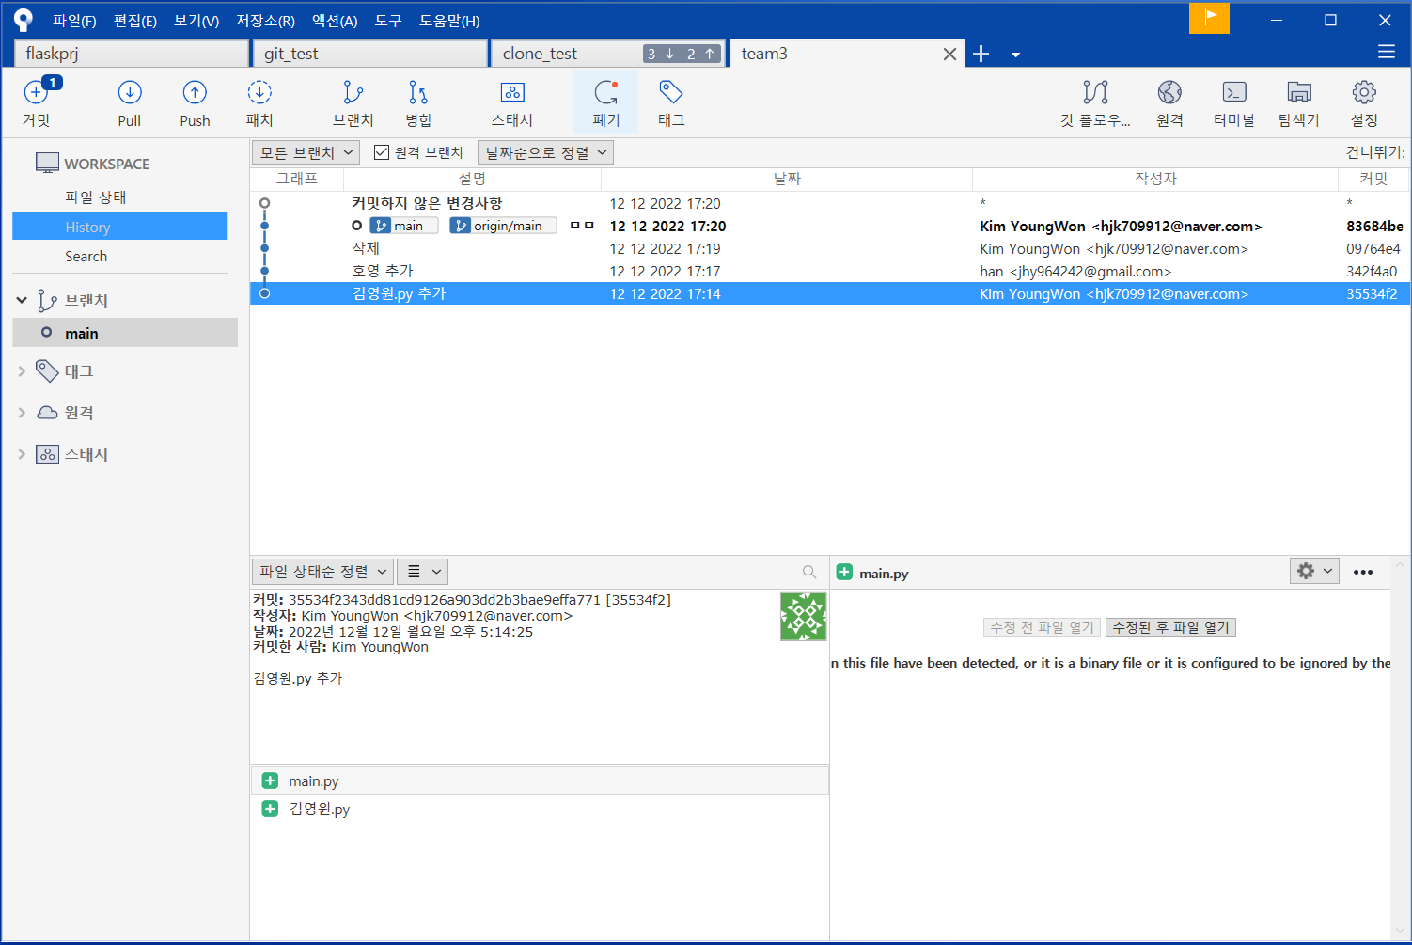  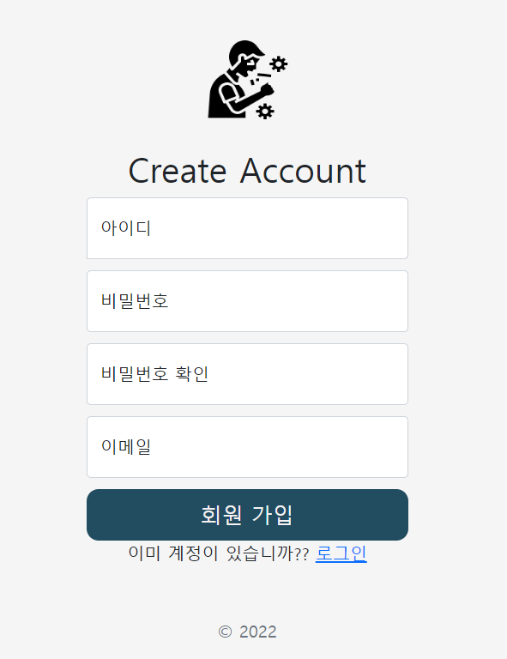
작성일자 | 2022-12-12 | 작성자 |  | 김영원

